四六级考试网上报名及操作流程

一、考生报名总体流程
考生报名的总体流程示意如图1：
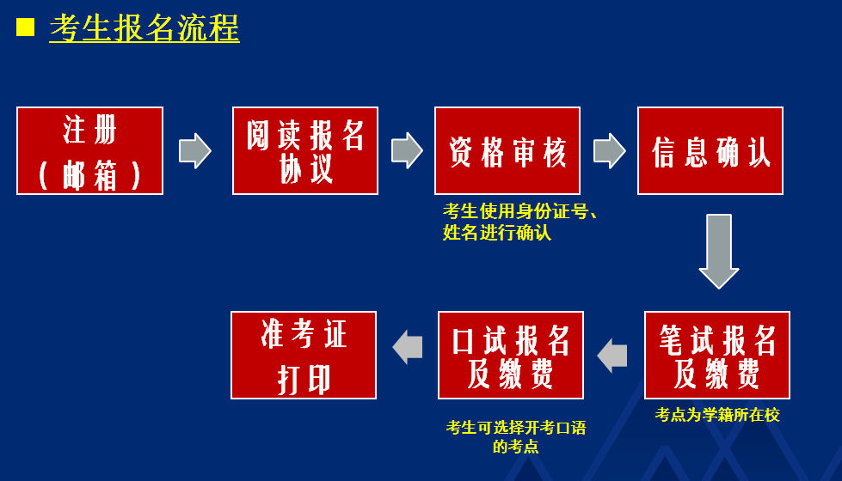
图1考生报名总体流程
1、网报开始前
- 通过注册链接跳转到通行证注册页面注册账号
- 登录报名系统查询学籍信息和资格信息
- 如需要，进行CET6资格复核
- 确认无误，退出系统
2、网报开始后
- 登录报名系统查询确认学籍信息和资格信息
- 报考笔试科目并缴费
- 报考口试科目并缴费
- 确认支付状态，完成报名，退出系统
3、网报结束后
- （学校统一制作的准考证如果丢失）登录报名系统打印笔试、口试准考证
- 退出系统，完成系统使用

二、考生报名具体流程
1、报名资格确认
（1）登录“全国大学英语四、六级考试报名网”（地址：http://cet-bm.neea.edu.cn），点击“注册新用户”，如图2，这时将进入“CET通行证注册”系统页面。如已注册过请忽略本步骤。
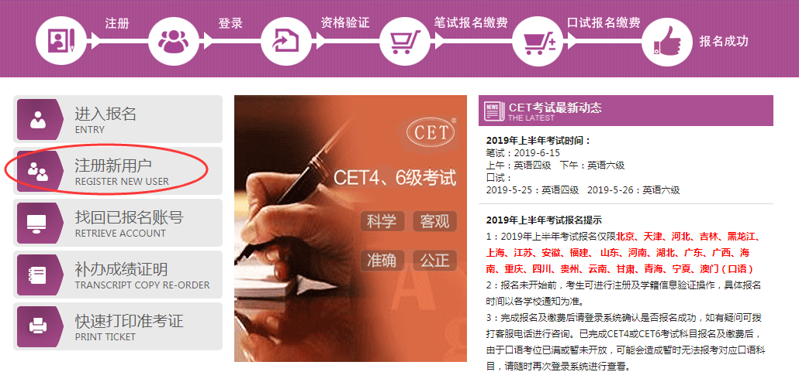

图2注册新用户
图2登录到报名界面
注意事项：
- CET通行证注册系统有单独网址：http://passport.etest.net.cn，可进行用户注册、找回密码、修改密码等操作；通行证账号建议用自己常用的，如果报名后忘记，可以通过首页的《找回已报名账号》找回。
- CET通行证账号只支持使用电子邮箱。在通行证管理网站注册通行证账号时，建议使用真实邮箱，以免忘记邮箱密码无法找回；注册后及时验证邮箱，以免输错邮箱。
- 账号密码要求：不能小于8位，且必须同时要包含字母、数字和特殊字符（!@#$%^&*_-）3种字符。
- 通行证账号可以在多个考次中使用；可以在考试中心下辖的同样使用通行证账号的其他考试（如NCRE、MHK等）中使用。
- CET笔试考试进行前的所有操作都在本系统进行，包括报名、缴费、打印准考证。

（2）注册完成后，返回考试报名网，在首页点击“进入报名”按钮，输入已注册的账号、密码及验证码，点击“登录”按钮，如图3。
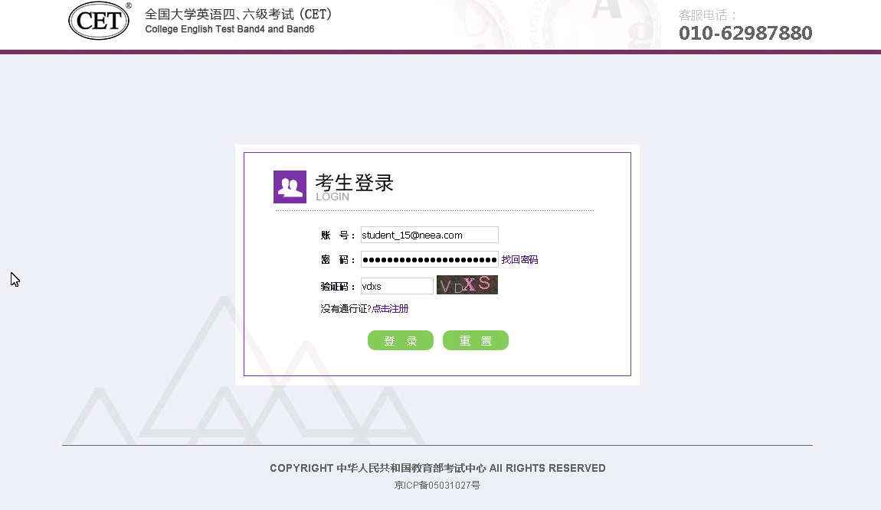
图3 考生登录
（3）登录后，点击“开始报名”按钮，如图4；出现“报名协议”页面时，请勾选“我已阅读并接受报名协议”后点击“接受”，如图5。
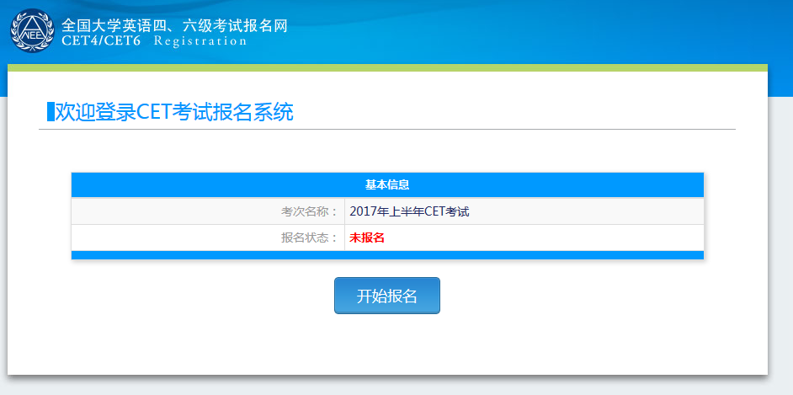
图4 开始报名
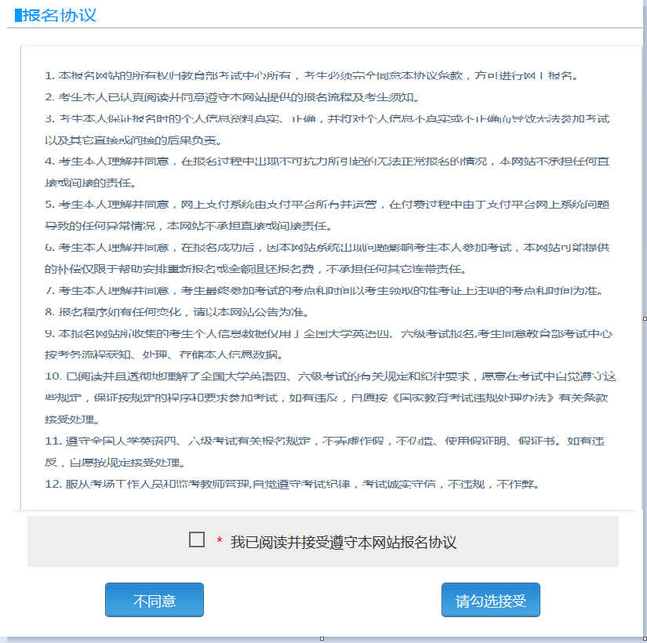
图5 同意报名协议
（4）进入资格信息查询页面，输入考生的姓名、证件号、选择证件类型点击“查询”按钮，如图6；
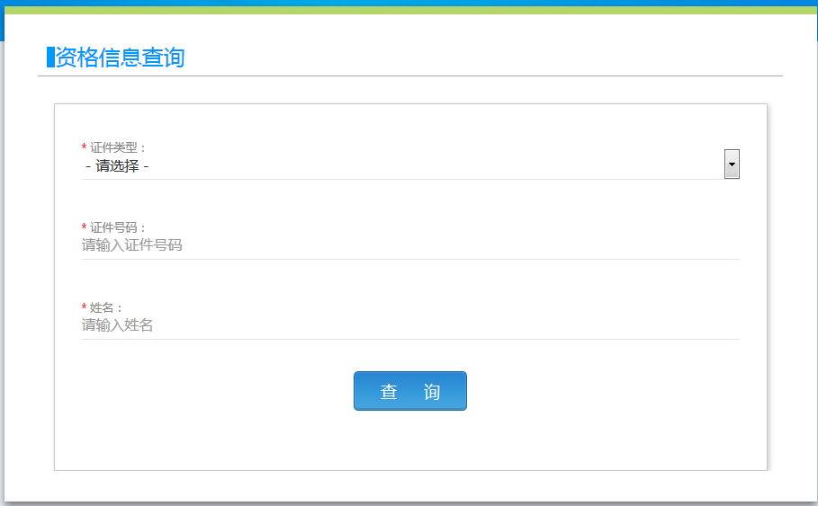
图6 资格信息查询
（5）进入资格信息确认页面，考生可以在这个页面检查自己的照片和基本信息是否正确，查看自己的报考资格科目和进行CET6资格复核申请，如图7。
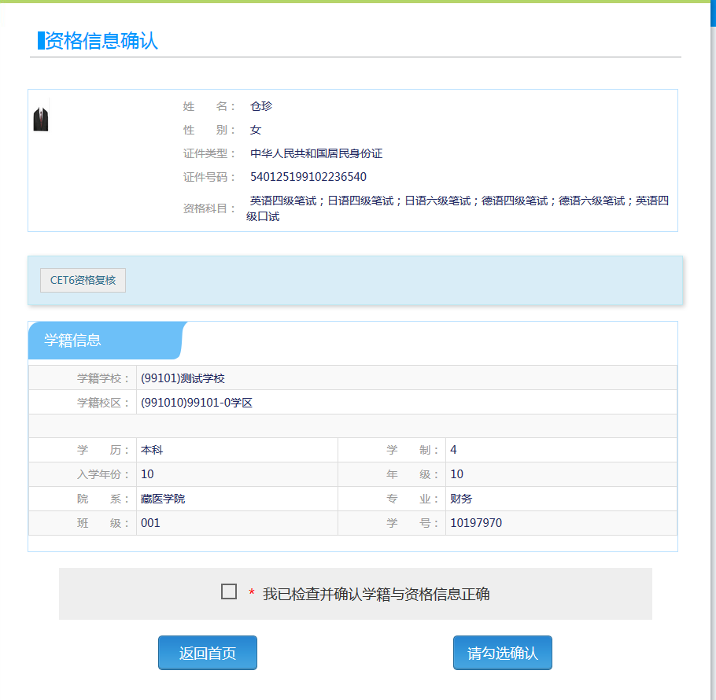

图7 资格信息确认
注意事项：
- 请考生仔细查看和阅读首页的考试简介、考生须知、考试时间、报名流程、常见问题、特别提示、最新动态等信息。系统使用时有疑问可拨打首页右上角显示的客服电话咨询。
- 在网上报名开始前、接到学校可进行信息资格确认的通知后，请及时登录系统进行信息资格确认和CET6报考资格复核申请。
- 在网上报名开始前，考生只可以查询查看学籍和资格信息、进行CET6报考资格复核申请，无法进行报名信息保存。

2、CET6资格复核
（1）在考生报名信息页面，点击“CET6资格复核”按钮，如图8；
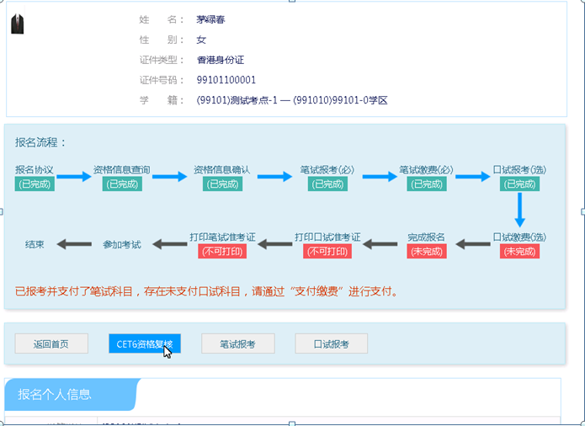
图8 CET6资格复核
（2）填写考生已通过的CET4准考证号（成绩425分及以上），如图9；如果准考证号填写正确，则可以自动审核通过，如图10。
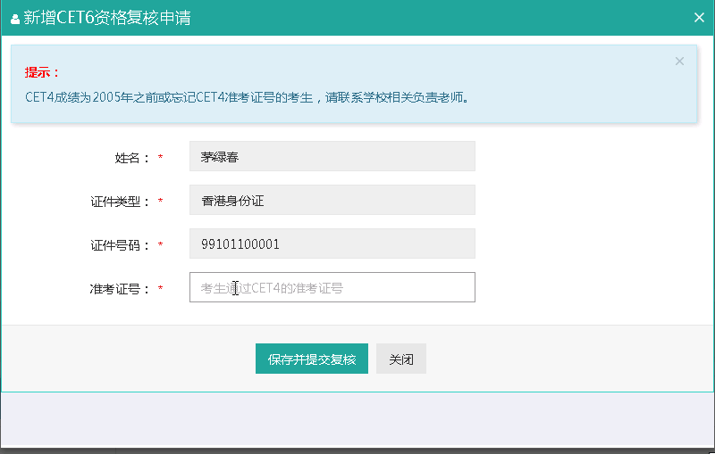
图9 填写四级准考证号
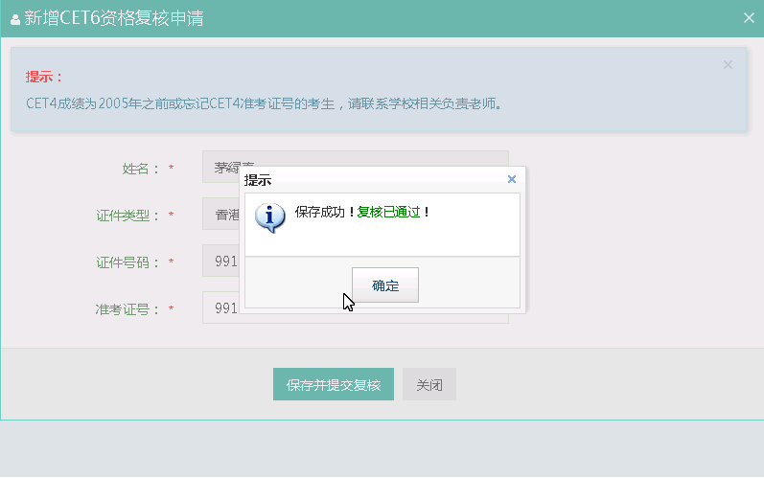
图10 复核自动通过
（3）如果CET4准考证号填写有问题（例如填写错误或者填写了成绩未通过的CET4准考证号），则CET6资格不能自动审核通过，系统只提示“保存成功”，没有“复核已通过”的提示，如图11。这时请及时联系教务处管理员（见4问题反馈），由管理员核实相关情况后在考务系统中人工进行处理。
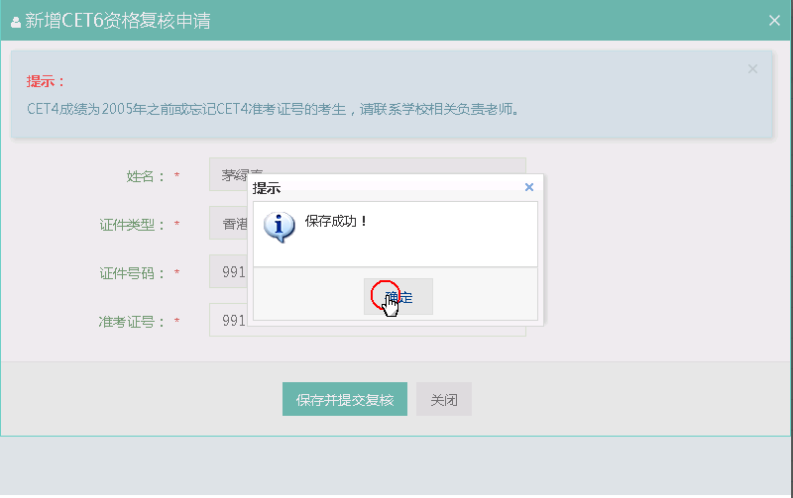
图11 复核未自动通过

3、报考笔试+口试
（1）在考生报名信息页面，点击“笔试报考”按钮，如图12；
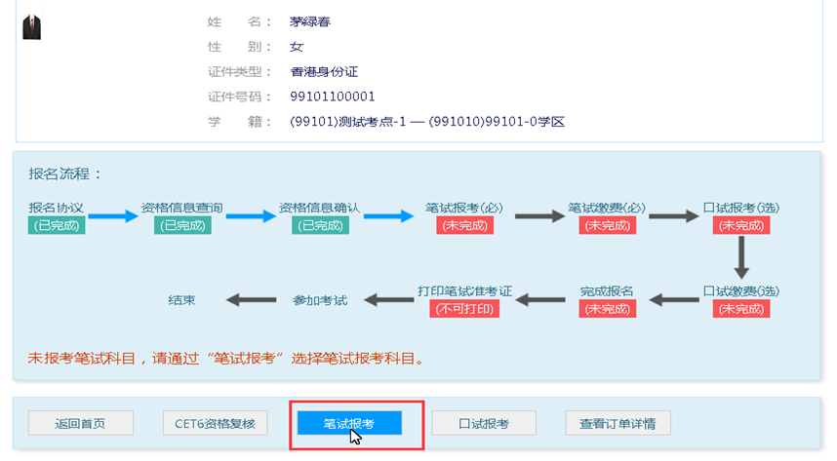
图12 笔试报考

（2）在笔试报考页面中，勾选要报考的科目后点击“提交”按钮，如图13；
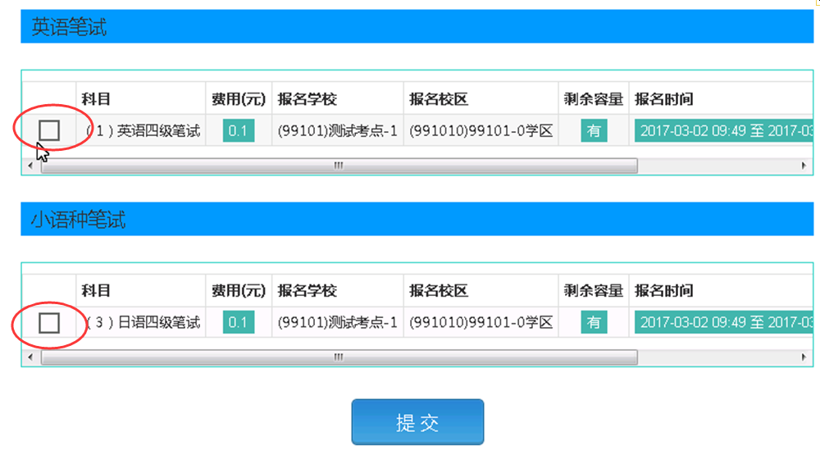
图13 选择笔试报考科目
（3）笔试报名完成后，系统返回考生信息页面，如果还需要报考口试，则继续点击“口试报考”，如图14（必须需先报考笔试，才可以报考对应科目的口试）；具体操作与笔试类似。
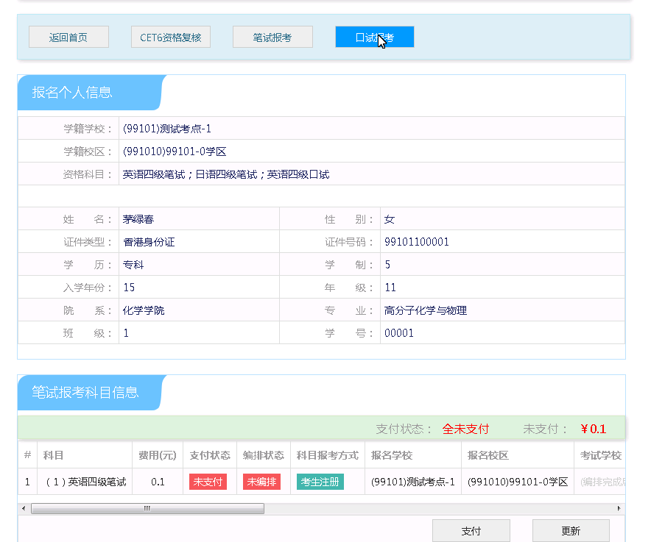
图14 口试报考

（4）全部科目报名均完成后，请点击考生信息页面中的“支付”按钮，进入报考费用确认支付页面，如图15（必须先成功支付笔试，才能支付对应科目的口试）；
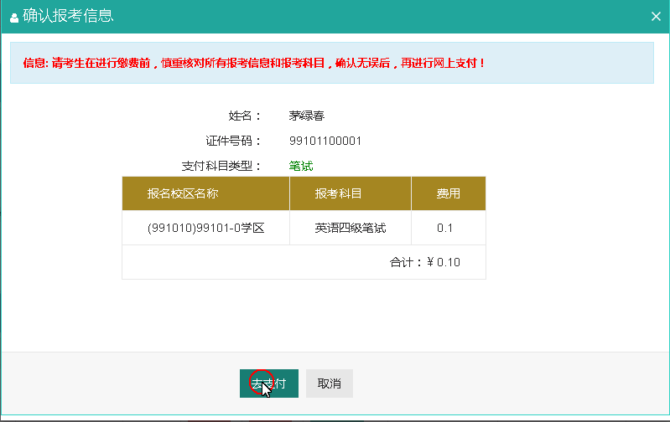
图15 确认支付
（5）可以选择“支付宝”或者“首信易支付”两种支付方式，如图16；支付完成后，报考信息中的“支付状态”将更新为“已支付”，如图17。
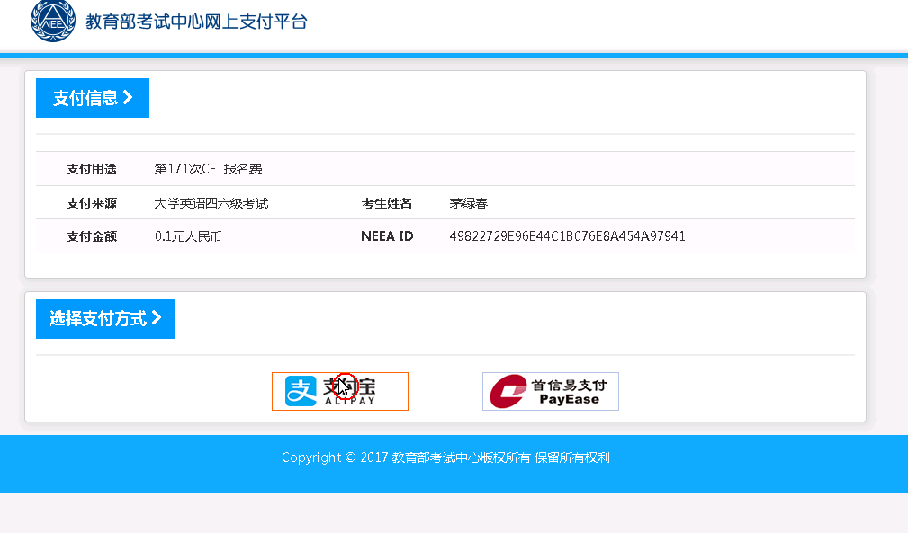
图16 两种支付方式
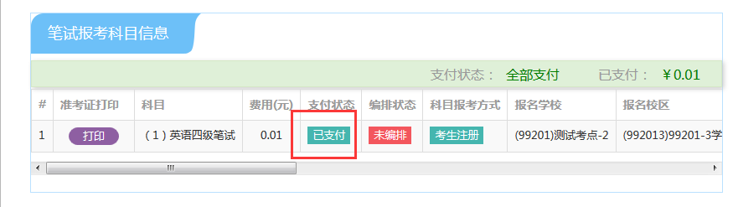
图17 支付完成
（5）支付完成后，报考信息提供“准考证打印”按钮，在系统设定的准考证打印时间开始后，考生可自行打印准考证。
注意事项：
- 考生科目报名成功的唯一标识是：对应科目的支付状态为“已支付”。如果缴费时银行已扣费成功，但系统显示科目支付状态为“未支付”，不要重复缴费，可点击“更新”按钮更新支付状态。
- 在网上报名时间内，报考未支付的科目可以随时修改；已支付的科目不可以修改，不可以取消。网上报名截止后，不可以新增和修改报考信息。
- 考生报考后未缴费科目，将在12小时后被系统自动删除；如果报考科目全部被删除，考生通过网上报名确认的报名信息也将在12小时后删除。只要在网上报名时间内，且存在容量，考生可以重新报考。
- 我校考生在报名并支付后无需自行打印准考证，将由教务处统一打印并发给各院系，请到本院系教学办公室领取。统一制作的准考证如果丢失，则可使用本系统的“准考证打印”功能自行补打印。

4、问题反馈
（1）报名系统咨询中心对考生提供客服支持，电话：010-62987880（在网站首页右上角显示），如果有相关问题可进行咨询。
（2）如果发现个人的学籍信息、照片等有误，或者资格确认等环节出现问题，请及时联系教务处管理员进行处理。电话：86413520，QQ群：653232685。

本科生院教务处
2019年3月

